**2016年のロシア港湾・物流状況**

環日本海経済研究所名誉研究員　辻　久子

1. **ロシア全国港湾の物流**

2016年のロシア港湾は、マクロ経済不況とは裏腹に、好調を持続した。総取扱量は前年比6.7％増の７億2,198万トンに達し、17年連続の増加となった。内訳は乾貨物３億3,582万トン（+7.5％）、液体貨物３億8,616万トン（+5.9％）と乾貨物の高い成長が続いている。

輸出入別では全体の78.6％を占める輸出が+5.3％、4.4％を占める輸入が▲5.0％、7.1％を占めるトランジット貨物が+5.8％、10％を占める内航が+27.4％となった。量の多い輸出は益々伸び、少ない輸入はさらに減る結果となった（図１、図２、表１）。

図１　ロシア全国港湾の取扱量

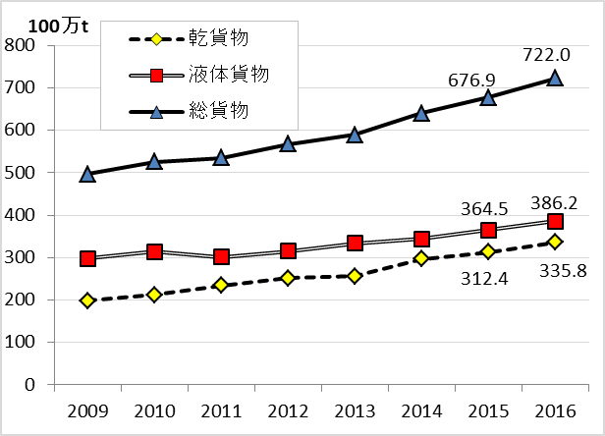

図２　港湾貨物量の内訳－輸出入別

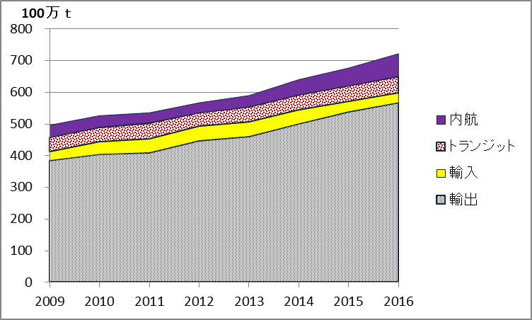

品目構成は、原油（31.6％）、石油製品（19.5％）、石炭・コークス（18.9％）などの燃料資源が上位を占め、これにLNGを加えると、71.9％に達する。それに続くのがコンテナ（5.9％）、穀物（4.9％）、鉄鋼（3.9%）である。2016年は石油製品を除く全品目が増加した。中長期的には石炭の増加が顕著で、2009年に6,550万トン（13.2％）であったのが2016年には１億3,626万トン（18.9％）と7年間に2.1倍に増加しシェアも伸びた（図３、４）。

図３　ロシア全港湾の取扱品目構成（2016）

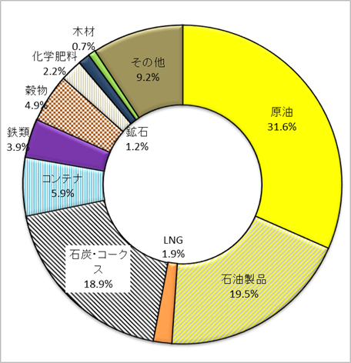

図４　ロシア全港湾の貨物取扱量と品目

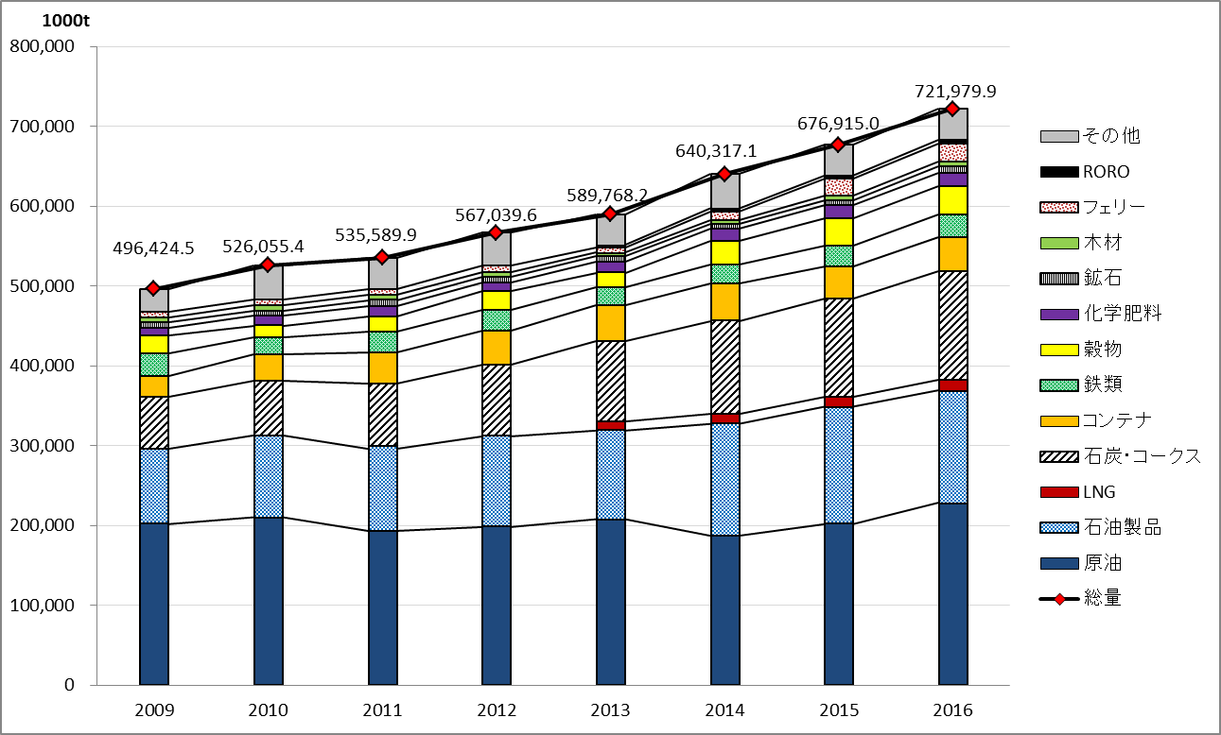

港湾別では殆どの大型港で取扱量が増加したが、サンクトペテルブルグ港を含むバルト海水域港湾の一部で前年を下回った。サンクトペテルブルグ港では石油製品、くず鉄、肥料などが減少した。カリーニングラード港でも石油製品の減少が響いた。また、北極水域の中枢港ムルマンスク港の大幅増（+51.7％）が目立った。同港で新たに原油ターミナルが稼働したためである。なお極東水域ではすべての主要港で貨物取扱量が増加した（表１）。

表１　ロシア主要港湾の取扱貨物量（2016）



原油積出港は各水域にあり、バルト海水域がプリモルスク港とウスチルガ港、極東水域がヴォストーチヌィ港とデカストリ港、黒海水域がノヴォロシースクの体制で、世界各地域向けに輸出可能である。2016年は各水域で増加した。

石油製品の主要積出港は、バルト海水域のウスチルガ港、プリモルスク港、黒海水域のノヴォロシースク港、トゥアプセ港、カフカス港などで、極東水域には少ない。2016年の石油製品輸出は殆どの港湾で減少した。

現在ロシアでLNGを本格的に生産・輸出しているのはサハリン州のプリゴロドノエ港のみである。近い将来、北極水域のサベッタ港が稼働する予定だ。

増加著しい石炭・コークスの全国港湾取扱量の60.1％を極東港湾が占めている。東アジア諸国の旺盛な石炭需要を取り込んだ結果である。極東の主要輸出港はヴォストーチヌィ港、ワニノ港、ナホトカ港、ポシェット港などである。欧州向けにはバルト海水域のウスチルガ港および北極水域のムルマンスク港が主力港である。

鉄類はノヴォロシースク港が最大取扱実績を有し、西のサンクトペテルブルグ港、東のナホトカ港でも扱っている。

穀物は主要産地に近い黒海沿岸港が全体の92.9％を積出している。ノヴォロシースク港が最大量を取り扱っている。極東港湾の取扱量は極めて少ない。

化学肥料の輸出港は西部に集中しており、サンクトペテルブルグ港、ムルマンスク港、ウスチルガ港が活発である。極東港湾の取扱は無い。

木材は全体の58.8％を極東港湾から出しており、オリガ港、ワニノ港が主力港となっている（表２）。

表２　主要品目の上位取扱港（2016）



1. **コンテナ物流に回復の兆し**

好不況にかかわらず安定的に輸出量が確保できる資源貨物と異なり、コンテナは景気変動の影響を受けやすい。ロシアの港湾コンテナ処理量はリーマン危機で大きく落ち込んだ後、回復軌道に乗り、2013年には535.1万TEUに達した。しかし不況の影響で2015年は394.5万TEUに縮小した。2016年は年後半に景気が底打ちとなり、通年で400万TEU（前年比+1.4％）と回復の兆しが見える（図５）。

図５　ロシア港湾のコンテナ取扱量

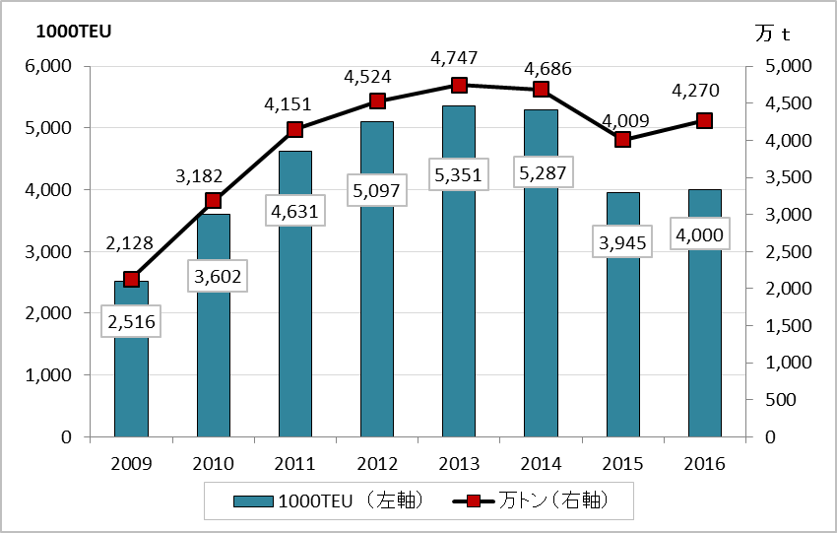

表３　コンテナ取扱上位港の実績（2016）



コンテナ取扱港の水域分布をみると、全体の約1/2がバルト海水域、それに極東水域港湾と黒海水域が続く。個別港湾ではサンクトペテルブルグ港が最大で、ウラジオストク港、ノヴォロシースク港、ヴォストーチヌィ港と続く。2016年はヴォストーチヌィ港およびウスチルガ港の回復の遅れが目立った（表３）。

中長期的にはバルト海水域のシェアが減少する傾向にあり、最大のサンクトペテルブルグ港のシェアは2010年の53.8％から2016年には43.6％に縮小した。サンクトペテルブルグ港を補う目的で新規に開港したウスチルガ港も伸び悩んでいる。一方、ウラジオストク港とヴォストーチヌィ港を合わせた極東２大港のシェアは、2010年の19.2％から2016年は23.6％と上昇した。要因として考えられるのは、強まるアジア諸国との経済交流、ロシア～欧州間の道路輸送へのシフトなどである（図６）。

図６　主要コンテナ港の全国シェアの推移

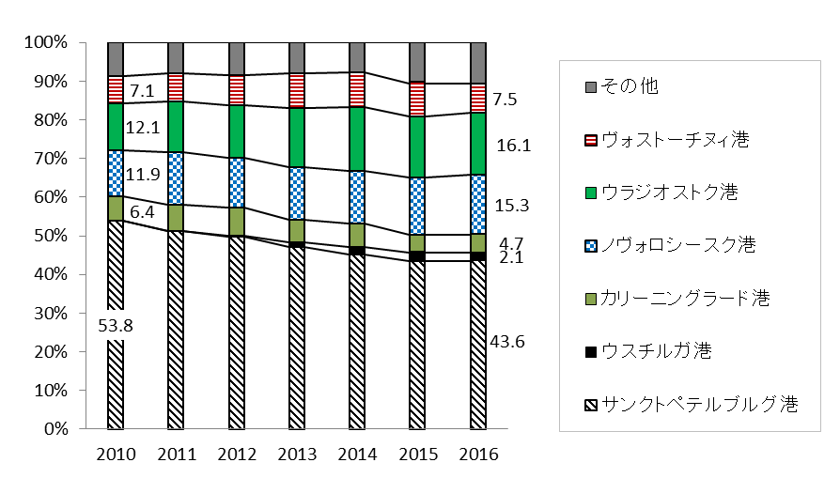

1. **好調な極東港湾**

極東港湾の取扱貨物量も右肩上がりだ。2016年は１億8,556万トン（+8.3％）に達し、伸び率は全国平均（+6.7％）を上回った。2009年からの7年間に倍増したことになる（図７）。極東港湾は石炭に牽引されている。2016年の石炭は前年比15.1％増加し、極東港湾貨物に占める比率は44.1％に達した（図８）。石炭に原油、石油製品、LNGを加えた燃料の合計は港湾取扱量の84.3%に上る。非燃料品目では、コンテナ（6.1％）、鉄類（2.8％）、木材（1.7％）などが扱われている。

2016年の港湾別では、最大規模のヴォストーチヌィ港を筆頭に、ワニノ港、ナホトカ港、ウラジオストク港などすべての主要港湾で貨物量が増加した（表１）。2015年に不況のため後退したウラジオストク港のような非資源港も、コンテナの回復もあり好調に転じた。

ロシアの燃料資源輸出の東のゲートウェーとして、特に石炭の輸出量は増加の一途である。2016年の石炭取扱量は8,184万トンで、2009年からの７年間に2.6倍に膨れ上がった（図９）。ロシア側は東アジア諸国の石炭需要は強く、インドやベトナム市場にも期待できると見ている。石炭の需要増大に対応すべく、ロシア鉄道は総額5,624億ルーブルを投じてシベリア鉄道とバム鉄道の輸送力増強に取り組んでいる。

図７　極東港湾の発展と取扱品目構成

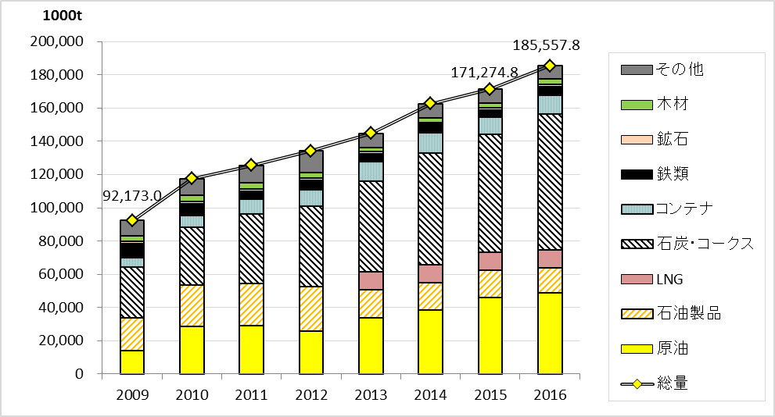

図８　極東港湾の取扱品目（2016）

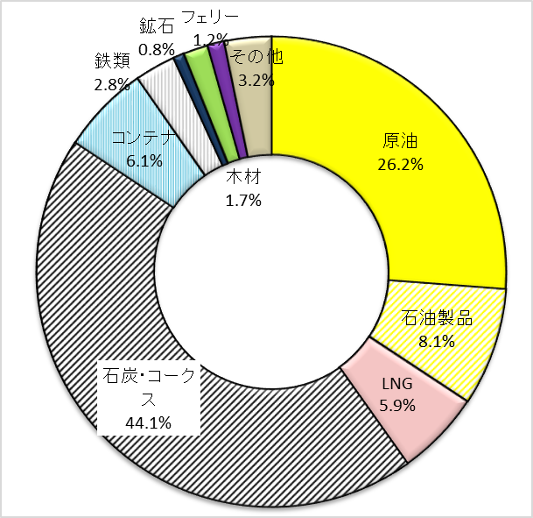

また、複数のターミナル建設計画が具体化している。最大手、ヴォストーチヌィ・ポルトでは拡張工事（フェーズ３ターミナル）が進められており、2017年秋に供用開始となる予定だ。また、ヴォストーチヌィ港にSummaグループが新たに年間2,000万トン規模の石炭ターミナルを建設する計画である。さらに、ワニノ港ではサハトランス等の投資で、ムチカ湾に2,400万トン規模の新ターミナルが建設される予定である。

石炭に次いで取扱量が多い原油は、産地からパイプラインで港湾まで輸送され、ヴォストーチヌィ港（コズミノ埠頭）、デカストリ港、プリゴロドノエ港から積出される。2016年の合計は4,863万トン（+5.9％）であった（表４）。

図９　極東港湾の石炭取扱量の推移

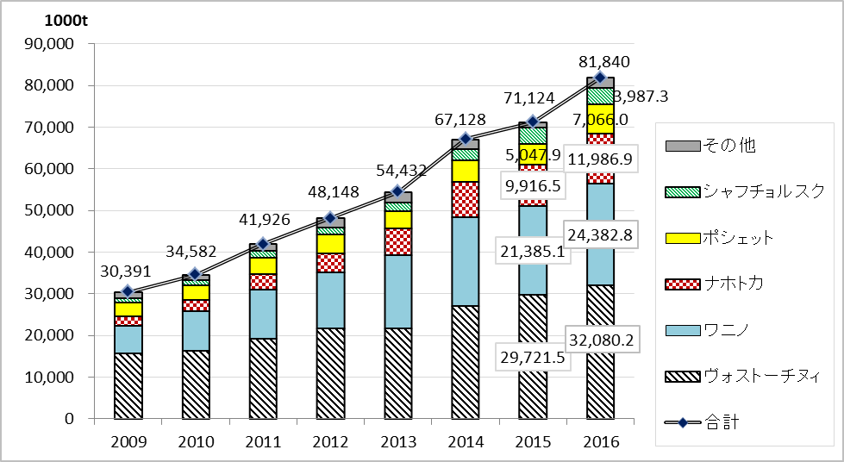

表４　極東港湾の原油積出量（1000トン）



図10　極東２大コンテナ港の取扱実績

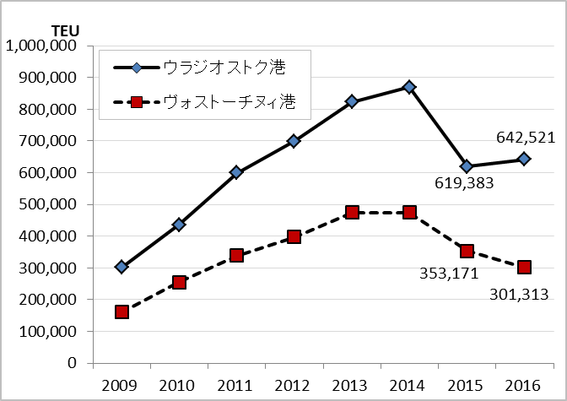

ロシアの東側の玄関港として国際コンテナを処理しているのはウラジオストク港とヴォストーチヌィ港である。マガダン港、サハリン諸港などの小港湾は内航コンテナの処理に専念している。

主要２港のコンテナ取扱量はリーマン危機後に回復に向かい、2014年にはあわせて134万TEUに達したが、2015年は景気後退により大きく落ち込んだ。2016年には「底を打った」との現場の声も聞かれ、通年でウラジオストク港は3.7%増加となったが、ヴォストーチヌィ港は14.7％減と回復が遅れた。しかし、同港の最近の月々の実績を見ると、回復傾向が明らかである（図10）。